2024年高教社杯全国大学生数学建模竞赛 B题
第一问建模手册
精确二项推断 + 任意时刻有效的序贯抽样决策
目标：不虚构参数、不套模型，在置信保证与检测成本之间建立可执行的统计决策方案
本手册综合题目原文、三篇上传优秀论文、前期深度研究报告及后续模型复核意见编制。核心修正是：不把95%/90%置信要求机械等同为某个需要额外备择次品率 p₁ 的SPRT参数；以Bernoulli/二项分布为概率基础，以精确二项检验作为基准，并用单侧混合似然比序贯证据过程实现“边检测、边判断、证据够即停止”。
版本：2026-08-19

使用说明
这不是把优秀论文中的方案重新拼接，而是先识别各方案的统计前提，再保留与题意直接匹配的部分。第一问只有“标称次品率10%”“95%拒收置信要求”“90%接收置信要求”和“检测次数尽可能少”，没有给出不可接受质量水平 p₁、批量大小、检测预算或先验分布。因此，任何额外设定 p₁=0.15、权重 w₁/w₂、最大样本量 Nmax 等作为主模型参数，都会带来可追问的主观性。本手册把这类量全部排除在主决策模型之外。
章节 | 核心内容
1 | 优秀论文与研究报告的吸收、纠偏与最终模型选择
2 | 数据处理阶段与可复用数据结构
3 | 模型对比：为什么不用 t 检验/普通正态近似/直接SPRT
4 | 论文可直接使用的问题重述、问题分析、模型假设、符号说明
5 | 精确二项基准模型：构建、目标、约束、求解
6 | 主模型：单侧混合似然比序贯检验（e-process）
7 | 具体数值边界与结果解释
8 | 模型检验与灵敏度分析
9 | 可视化流程与绘图计划
10 | Python实现规范与论文落地建议
附录 | 核心代码、参考文献

1 资料吸收、模型纠偏与最终路线

1.1 三篇优秀论文中值得借鉴的内容
优秀论文A《基于多阶段模拟仿真的生产决策问题》在第5—9页先比较简单随机抽样、整群抽样和二重抽样，再建立(n,c)抽样方案；其优点是认识到抽样方式与样本量共同决定检测成本，并尝试给出可操作的“抽n件、次品不超过/超过c件”的规则。但其数值求解中额外将“理想 p₁”控制在0.13—0.15附近，并使用正态近似与若干经验限制（如n<100）筛选(n,c)对，这些条件并非题目给定，因此不能直接照搬为最终模型。
优秀论文B《基于蚁群算法与遗传算法优化的蒙特卡洛模拟在生产决策优化中的应用研究》在第5—7页把零件是否次品建模为二项随机变量，这是正确的概率起点；但随后使用t分布/正态近似处理Bernoulli比例，并得到1600、2646量级的固定样本结论。对p₀=0.10的离散比例问题而言，精确二项尾概率可直接计算，没有必要引入t近似。
优秀论文C《生产过程中的决策优化设计》在第4—7页以Bernoulli变量建立假设检验，并进一步通过功效函数、先验分布与权重函数选择样本量，体现了“检测成本—检验效果”的权衡思想；但其均匀先验与权重取值并非题目数据，若直接用于最终样本量，会形成额外主观参数。

1.2 前期研究报告与后续复核意见的关键修正
- 保留：Bernoulli/二项分布是第一问最自然的概率模型；固定样本时优先使用精确二项尾概率，而不是t分布或无必要的正态近似。
- 修正：95%拒收与90%接收不能直接解释成一个简单假设SPRT中的 α=0.05、β=0.10 后立刻求解，因为经典SPRT还需要一个明确的备择次品率 p₁，而题目没有给出。
- 修正：不能在每抽一件后反复使用普通固定样本Clopper–Pearson区间并声称总体错误率仍为5%/10%；连续“偷看”会破坏固定时点置信保证。
- 最终路线：精确二项检验负责提供固定样本基准与单元测试；主操作方案采用任意停止时刻仍有效的单侧混合似然比序贯证据过程，在证据达到阈值时立即停止。
- 条件性扩展：若企业未来明确给出“不可接受质量水平”p₁或AQL/RQL质量合同，再使用Wald SPRT或Kiefer–Weiss型最优序贯设计；本题正文不虚构该参数。
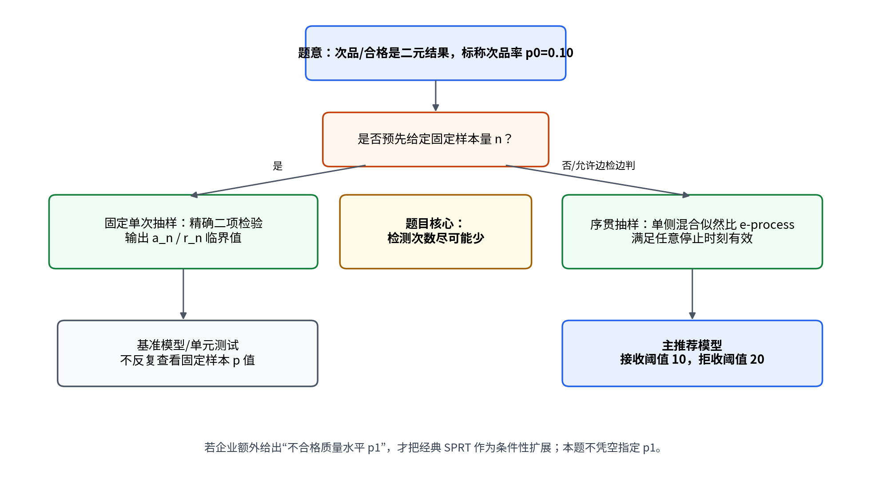
图1 第一问模型选择逻辑：先保证统计口径，再考虑如何节省样本

1.3 最终推荐的模型体系
层级 | 模型 | 角色 | 是否作为最终答案
概率基础 | Bernoulli—Binomial模型 | 描述每个零件“合格/次品”的离散结果 | 是
基准模型 | 精确二项单侧假设检验 | 固定样本情况下给出严格的接收/拒收边界；用于交叉验证 | 是，作为基准
主模型 | 单侧混合似然比序贯检验（e-process） | 无需指定p₁，可连续查看数据，在达到95%/90%证据要求时立即停止 | 是，主推荐
条件扩展 | Wald SPRT | 企业额外给出p₁时可进一步压低特定备择点的平均样本量 | 否；只讨论不代入虚构p₁

2 数据处理阶段
第一问没有传统意义上的Excel附件；“数据预处理”本质上是把抽样检测记录标准化为Bernoulli序列，并确保抽样、编码、统计口径正确。真正需要处理的是原始检验记录，而不是做缺失值插补、归一化或异常值删除。

2.1 原始数据应记录什么
字段 | 含义 | 类型/单位 | 处理方式
batch_id | 供应商批次编号 | 字符型 | 保证同一轮检验来自同一批次；不同批次不得混合
sample_order | 第几次抽样 | 正整数 | 按真实抽样顺序排序，序贯方法必须保留顺序
result | 检验结果：次品=1，合格=0 | 0/1 | 统一二元编码；禁止用“良/差”等多套编码
n | 累计检测件数 | 件 | n=t，由程序递增生成
k | 累计次品件数 | 件 | k=Σresult，由程序累计生成
p_hat | 样本次品率 | 比例 | p_hat=k/n，仅用于描述，不直接当总体真实p
p0 | 供应商标称上限 | 比例 | 本问固定为0.10；由题目给出，不估计
decision | accept/reject/continue | 类别 | 由模型自动输出，不能人工回填

2.2 必须执行的预处理与质量控制
检查项 | 具体处理 | 原因
二元性检查 | result只能取0或1；其他值直接报错 | 模型假设是Bernoulli变量，任何第三种编码都会破坏概率模型
顺序一致性 | sample_order必须连续、唯一 | 序贯模型依赖“第n次观察时的信息”，顺序不能打乱
批次一致性 | 一个检验序列只能对应一个batch_id | 供应商批次不同则真实p可能不同，不能视为同一i.i.d.样本
重复记录检查 | 同一batch_id和sample_order不得重复 | 重复会人为放大样本量并扭曲k
缺失值处理 | 检验结果缺失则该件不计入n，补测后再进入序列 | 不能把缺失当作合格或次品
异常值处理 | 不做3σ删除 | 0/1质量结果不存在“离群点”；删除极端次品会直接造成偏差
抽样机制检查 | 要求等概率随机抽取，避免只抽箱顶/箱底/某时段 | 保证样本能代表批次总体；若批量不大则后续可改用超几何模型
检测准确性 | 默认检验设备能正确判别；若有误检/漏检率必须另建测量误差模型 | 题目未给检测误差率，不能擅自添加参数

2.3 不应该做的数据处理
- 不对0/1结果做标准化、Min–Max缩放、PCA或聚类：这些操作与本问的比例推断无关。
- 不使用3σ原则删除“异常次品”：次品恰恰是核心信息。
- 不人为生成正态数据替代真实Bernoulli抽样：优秀论文A曾采用正态模拟比较抽样方式，但本问实际观测机制天然是二元离散分布。
- 不把样本次品率 k/n 直接当作“真实次品率”：问题四正是要处理这种参数估计不确定性，因此第一问必须保留统计不确定性。

3 模型选择说明：为什么选这些、为什么不用另一些
方法 | 核心原理 | 适配性 | 创新/改进点 | 局限性与最终处理
精确二项单侧检验 | 在p=p₀边界下直接计算二项分布上下尾概率，依据离散概率给出临界次品数。 | 结果0/1且p₀=0.10，完全符合Bernoulli机制；无需大样本近似。 | 相对优秀论文中的t/正态近似，改为精确离散尾概率；边界可逐n生成。 | 固定样本一次查看才严格；若反复查看需使用顺序有效方法。
单侧混合似然比序贯检验（主模型） | 把所有p>p₀或p<p₀的可能备择值做混合，不指定单一p₁；每新增一件样本就更新证据值，达到阈值立即停止。 | 题目明确要求“次数尽可能少”，又没有给p₁；该方法能边抽边判且在数据依赖停止时仍控制错误率。 | 用复合备择的混合证据替代人为p₁；保留精确Bernoulli似然；接收和拒收使用不同置信阈值。 | p非常接近0.10时样本量会很大，这是统计可辨识性的客观限制；混合密度影响效率但不影响有效性。
Wald SPRT（条件扩展） | 比较p₀与指定p₁的累计似然比。 | 若企业给出RQL/不可接受质量水平p₁，则平均样本量通常很有竞争力。 | 不作为本题主模型，避免凭空设p₁。 | 题目缺p₁，直接取0.15等会被质疑参数来源。
正态近似/z检验 | 用中心极限定理近似二项比例。 | 样本较大时可作为手算近似。 | 仅用于解释趋势或校核，不负责最终临界值。 | 小样本或尾部判定存在近似误差；既然SciPy可精确算二项尾，不必牺牲精度。
t检验 | 把样本均值标准化并套t分布。 | 对未知方差的正态总体均值问题更自然。 | 本问不采用。 | Bernoulli比例的精确分布已知；t检验不是最贴切的主方法。

3.1 近3—5年相关文献如何支撑本题理解
Howard等（2021）系统讨论了confidence sequence：与普通固定样本置信区间不同，它在整个时间轴上同时有效，因此可以在数据依赖的停止时刻使用。这一观点正好解决“每检测一件就重新判断”时的optional stopping问题。Novikov（2023）进一步从Bernoulli序贯检验角度强调，在错误概率约束下最小化期望样本量是标准的最优停止/序贯分析任务。本文吸收其“错误约束优先、样本效率其次”的思想，但由于题目未给备择质量水平或参数权重，不强行求一个依赖额外参数的全局ESS最优解。

4 论文撰写：问题重述、问题分析、模型假设、符号说明

4.1 问题重述（可直接进入论文，建议后续按全文风格再统一措辞）
电子制造企业通常通过供应商来料检验控制质量风险。对大批量零配件实施全检虽然能够获得较完整的质量信息，但检测本身需要耗费人工、设备与时间成本，因此企业更关心的是：能否只抽取少量样本，就对供应商声称的“批次次品率不超过某一标称上限”作出统计上可靠的接收或拒收判断。该问题本质上不是预测未来次品率，而是在有限质量信息下进行带错误风险约束的统计决策。题目给定标称次品率为10%，并对两个方向提出非对称的证据要求：当有95%的置信把握认为真实次品率高于10%时拒收；当有90%的置信把握认为真实次品率不高于10%时接收，同时希望检测件数尽可能少。
围绕这一目标，可进一步拆成三个子问题：第一，如何把“合格/次品”的抽样结果转化为严格的概率模型，并避免正态近似在小样本尾部带来的误差；第二，在固定样本量下，如何给出明确的临界次品数，使接收/拒收结论满足相应置信要求；第三，如何在不预设人为备择次品率的情况下，把固定样本判定改造成可边检测边停止的序贯方案，从而真正降低实际检测次数。近年的序贯推断研究指出，confidence sequence可以在任意数据依赖停止时刻保持覆盖保证（Howard et al., 2021）；Bernoulli序贯检验研究则把“错误概率约束下最小化期望样本量”视为典型的序贯最优停止问题（Novikov, 2023）。因此，本问采用精确二项推断作为统计基础，并进一步构造顺序有效的证据过程。

4.2 问题分析
总体思路：先从数据生成机制出发，将每件被抽检零配件编码为Bernoulli随机变量，由累计次品数建立二项分布；再使用精确二项尾概率构造固定样本基准判定边界，保证小样本下也不依赖近似；最后针对“检测次数尽可能少”的目标，将判定方式改造成顺序有效的似然证据过程，实时更新接收证据和拒收证据，在任一证据首次达到置信阈值时立即停止。整个过程把“统计可靠性”和“样本效率”分开处理：先保证错误风险，再在不破坏错误率的前提下尽早停止。
问题1分析。关键矛盾在于：检测次数越少，企业承担的误判风险越大；但简单增加样本量又与检测成本最小化目标冲突。另一方面，题目只给出了标称率和两个置信水平，没有给出经典SPRT所需要的备择次品率p₁，也没有给出批量大小或检测预算，因此不能凭空补充“p₁=15%”或某个固定最大样本量来换取一个表面上的唯一答案。基于这一信息结构，首先令单件检测结果服从Bernoulli分布，从而累计次品数服从Binomial(n,p)。固定样本情况下，分别以H₀:p≤0.10与H₀:p≥0.10作为两个单侧检验的原假设，在边界p=0.10处计算精确尾概率，得到接收临界数aₙ与拒收临界数rₙ。随后，为避免每增加一件样本后重复使用普通固定样本p值导致整体错误率膨胀，构造对复合备择区间进行积分的单侧混合似然比e-process；由非负超鞅与Ville不等式保证在任意停止时刻仍满足5%拒收风险上界和10%接收风险上界。最终输出不是人为固定一个n，而是一套“检测—更新—判断—继续”的自适应抽样规则以及不同累计样本量下的临界次品数表。
文字流程图框架：批次随机抽样 → 0/1编码 → 更新(n,k) → 计算精确二项基准边界 → 计算接收证据E⁻ₙ与拒收证据E⁺ₙ → 若E⁻ₙ≥10则接收；若E⁺ₙ≥20则拒收；否则继续抽样 → 输出停止样本量、样本次品率和决策。

4.3 模型假设
序号 | 假设内容 | 合理性依据 | 对模型的影响
A1 | 同一供应商批次中，各被抽检零件在检测前可视为来自同一质量水平p，且随机抽取。 | 题目讨论“某一批零配件”的批次次品率；若执行简单随机抽样，同一批次可用统一p描述。 | 使Xi可按i.i.d. Bernoulli(p)处理；若批内质量随时间漂移，则需改用非平稳模型。
A2 | 单件检测结果只有“合格/次品”两种状态，检测设备能正确识别。 | 题目没有给出误检率、漏检率或第三类状态。 | 避免引入题目不存在的测量误差参数；若实际设备有灵敏度/特异度数据，可扩展为误分类Bernoulli模型。
A3 | 抽样比例相对批量足够小，近似按有放回Bernoulli抽样处理。 | 题目未给总批量N，无法建立有限总体超几何分布；工业大批量来料检验中该近似常用。 | 得到简单二项似然；若N已知且n/N较大，应改用超几何分布，主流程不变。
A4 | 检测单件成本相同，因而“检测次数尽可能少”等价于优先减少停止样本量τ。 | 题目说明检测费用由企业承担但未给分段费率或固定启动成本。 | 可把样本量作为成本代理；若单件成本不恒定，只需把目标改为累计检测成本。
A5 | 统计证据不足时允许继续抽样，而不是强制接收或拒收。 | 题目要求可靠置信判断，并未要求在某个固定n必须终止；边界附近客观上难以区分。 | 保证不为了给出结论而牺牲错误率；p接近0.10时样本量可能很大。

4.4 符号说明
符号 | 含义 | 单位
p | 该批零配件真实次品率 | 比例
p₀ | 供应商标称次品率上限，本问p₀=0.10 | 比例
Xᵢ | 第i件样本是否为次品；次品=1，合格=0 | —
n | 当前累计检测件数 | 件
Kₙ | 前n件中累计次品数，Kₙ=ΣXᵢ | 件
p̂ₙ | 样本次品率Kₙ/n | 比例
aₙ | 固定样本/序贯规则下的最大接收次品数 | 件
rₙ | 固定样本/序贯规则下的最小拒收次品数 | 件
α_R | 错误拒收合格批的控制水平，取0.05 | 比例
α_A | 错误接收劣质批的控制水平，取0.10 | 比例
Eₙ⁺ | 支持“p>p₀”的序贯证据值 | —
Eₙ⁻ | 支持“p<p₀”的序贯证据值 | —
τ | 序贯抽样的停止时刻/实际检测件数 | 件
δ | 最终决策：accept / reject / continue | —

5 针对第一问的模型建立与求解（一）：精确二项基准模型

5.1 核心原理
每个被抽检零件只有“次品”和“合格”两种结果，因此单件检测天然是Bernoulli试验；抽取n件后，次品总数Kₙ直接服从二项分布。与正态近似不同，精确二项检验不把离散分布强行连续化，而是直接累计“在标称次品率10%下，出现当前这么多（或这么少）次品到底有多罕见”的概率。若这种尾部事件的概率已经小于5%，就有足够证据判定次品率高于10%；若“出现这么少次品”的概率小于10%，则有足够证据判定次品率低于或不高于10%。

5.2 概率模型与假设检验
Xᵢ ∈ {0,1}, P(Xᵢ=1)=p, Xᵢ ~ Bernoulli(p)
Kₙ = Σᵢ₌₁ⁿ Xᵢ ~ Binomial(n,p), p̂ₙ = Kₙ/n
拒收方向采用单侧假设 H₀ᴿ:p≤p₀ 与 H₁ᴿ:p>p₀。由于当k固定时上尾概率随p单调增加，H₀ᴿ下最不利点在边界p=p₀。因此只需要在p₀=0.10处计算上尾概率。
Pₚ₀(Kₙ ≥ k) = Σⱼ₌ₖⁿ C(n,j) p₀ʲ (1-p₀)ⁿ⁻ʲ
定义最小拒收临界数：
rₙ = min{k : Pₚ₀(Kₙ ≥ k) ≤ 0.05}
接收方向采用 H₀ᴬ:p≥p₀ 与 H₁ᴬ:p<p₀。下尾概率在H₀ᴬ下的最不利点同样位于p=p₀，故定义最大接收临界数：
aₙ = max{k : Pₚ₀(Kₙ ≤ k) ≤ 0.10}
对一次固定样本观察，若k≤aₙ则支持接收；若k≥rₙ则支持拒收；若aₙ<k<rₙ，则现有证据不足。该“证据不足区”不是模型失败，而是反映p接近10%时难以仅凭少量样本区分。

5.3 目标函数、决策变量与约束条件
若强行只用固定样本设计“最小n”，题目现有信息不足以得到唯一且有实际意义的n：例如在拒收方向，n=2且两件全为次品时已经有P₀.₁(K₂≥2)=0.01<0.05；而这显然不能说明n=2是一个对所有劣质水平都高效的完整检验计划。要优化固定样本量还需要功效要求、不可接受质量水平p₁或损失权重，而这些都未给出。因此，本基准模型的目标不是凭空求一个唯一n，而是对任意n精确生成临界边界，为主序贯模型提供严格的单次抽样对照。
决策变量：n ∈ ℕ⁺，k ∈ {0,1,…,n}；决策 δₙ(k) ∈ {接收, 拒收, 证据不足}
约束：Pₚ₀(Kₙ ≥ rₙ) ≤ 0.05； Pₚ₀(Kₙ ≤ aₙ) ≤ 0.10

5.4 求解方法
使用Python的SciPy精确计算二项分布CDF/SF，不需要迭代优化器。对给定n，从k=0到n扫描：第一个满足上尾概率≤0.05的k即为rₙ；最后一个满足下尾概率≤0.10的k即为aₙ。由于n通常不大，该算法复杂度O(n)；若批量生成很多n，也可以利用单调性二分搜索临界k。
固定样本量n | 90%接收：k≤aₙ | 95%拒收：k≥rₙ | 边界概率核验
10 | — | 4 | 接收尾=—；拒收尾=0.01280
20 | — | 5 | 接收尾=—；拒收尾=0.04317
22 | 0 | 6 | 0.09848；拒收尾=0.01822
40 | 1 | 8 | 0.08047；拒收尾=0.04190
60 | 2 | 11 | 0.05305；拒收尾=0.03421
80 | 4 | 14 | 0.08797；拒收尾=0.02675
100 | 5 | 16 | 0.05758；拒收尾=0.03989
160 | 10 | 23 | 0.06703；拒收尾=0.04872
200 | 14 | 28 | 0.09295；拒收尾=0.04343

例如n=100时，样本中次品数k≤5可以在90%单侧水平下支持“p不高于10%”，k≥16可以在95%单侧水平下支持“p高于10%”；6≤k≤15时应判为证据不足。这里n=100只是边界展示点，不被当作题目给定或人为推荐的唯一样本量。
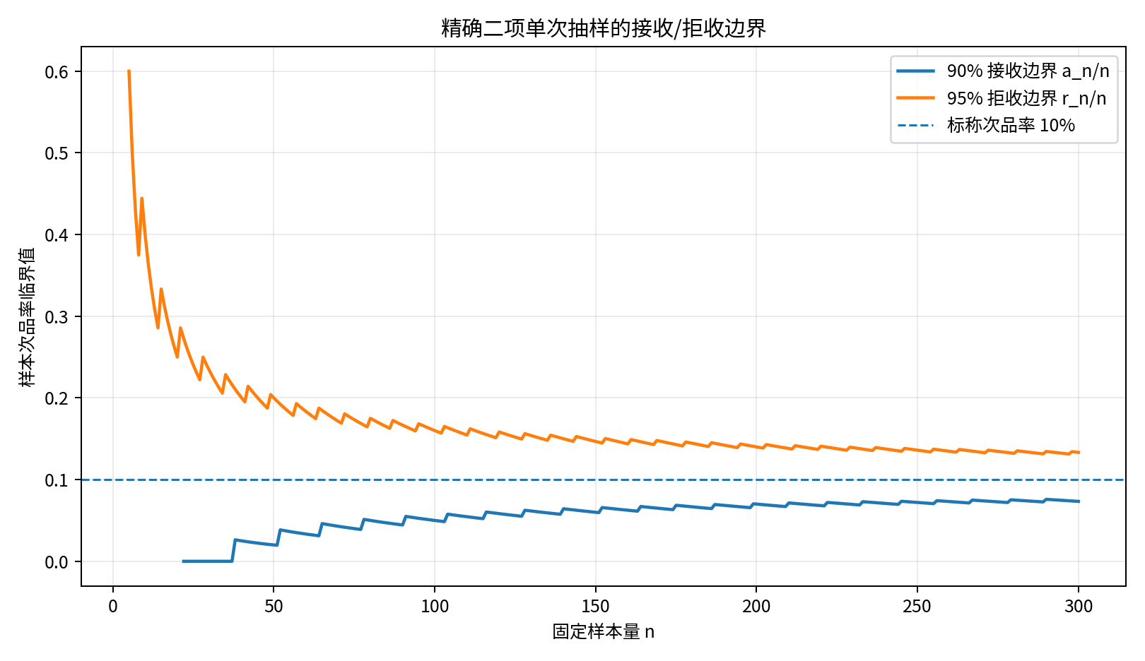
图2 精确二项单次抽样的临界边界随n变化

6 针对第一问的模型建立与求解（二）：单侧混合似然比序贯检验（主模型）

6.1 为什么需要序贯模型
题目强调“检测次数尽可能少”，最自然的操作不是先拍脑袋确定一个很大的固定n，而是每检测一件就更新证据，证据一旦足够立即停止。但若简单地在每个n都重复做普通5%/10%二项检验，会出现多重查看问题：即使真实p等于10%，长期不断尝试也更容易偶然越过某次固定样本阈值，使总体误判概率超过标称水平。因此，主模型必须同时满足两点：可以随时查看、随时停止；在这种数据依赖停止方式下仍保持错误概率上界。

6.2 核心原理
对于拒收方向，我们不人为指定一个备择值p₁，而是把所有“比10%更差”的次品率q∈(0.10,1)都视为可能备择，并把它们相对于p₀=0.10的似然比做平均；得到的Eₙ⁺可以理解为“当前数据整体上有多支持p>0.10”。接收方向同理，把q∈(0,0.10)的似然比做平均得到Eₙ⁻。由于每一步新增样本前的证据更新都保持非负超鞅性质，可利用Ville不等式控制任意时刻越界概率：Eₙ⁺达到20才拒收，对应错误拒收概率不超过1/20=5%；Eₙ⁻达到10才接收，对应错误接收概率不超过1/10=10%。

6.3 混合似然比的构造
在累计检测n件、观察到k件次品时，参数q下的Bernoulli似然为Lₙ(q)=qᵏ(1-q)ⁿ⁻ᵏ。为避免引入题目外参数，主模型对备择区间采用均匀混合；该选择只决定证据积累效率，不改变错误率保证。
Eₙ⁺ = [1/(1-p₀)] ∫ₚ₀¹ Lₙ(q)/Lₙ(p₀) dq
Eₙ⁻ = [1/p₀] ∫₀ᵖ⁰ Lₙ(q)/Lₙ(p₀) dq
利用不完全Beta函数可以直接数值计算：
Eₙ⁻ = Bₚ₀(k+1,n-k+1) / [ p₀ · p₀ᵏ(1-p₀)ⁿ⁻ᵏ ]
Eₙ⁺ = { B(k+1,n-k+1)-Bₚ₀(k+1,n-k+1) } / [ (1-p₀) · p₀ᵏ(1-p₀)ⁿ⁻ᵏ ]
这里B(·,·)为Beta函数，Bₚ₀(·,·)为上限为p₀的不完全Beta积分。Python中可用scipy.special.betainc与betaln稳定计算对数证据，避免样本量较大时直接计算概率乘积发生下溢。

6.4 误判概率约束的推导
以拒收方向为例，对任意固定q>p₀，单步似然比增量在真实p≤p₀下的条件期望为：
Eₚ[ (q/p₀)ˣ · ((1-q)/(1-p₀))¹⁻ˣ ] = p·q/p₀ + (1-p)(1-q)/(1-p₀) ≤ 1
因为右端在p=p₀时等于1，且q>p₀时它关于p单调递增，所以对全部p≤p₀均不超过1。由此，固定q的似然比过程是超鞅；对q∈(p₀,1)进行非负混合后Eₙ⁺仍是非负超鞅。根据Ville不等式：
supₚ≤p₀ Pₚ( supₙ Eₙ⁺ ≥ 20 ) ≤ 1/20 = 0.05
同理，对接收方向q<p₀可得：
supₚ≥p₀ Pₚ( supₙ Eₙ⁻ ≥ 10 ) ≤ 1/10 = 0.10
这两个不等式直接对应题目的95%拒收与90%接收要求，而且在随机停止时刻仍成立。

6.5 目标函数、决策变量与约束
由于题目没有给出p的先验分布、不可接受质量水平p₁或不同p下的权重，因此不能严谨地声称“存在唯一全局最小Eₚ[τ]方案”。本文采用字典序原则：第一优先级严格满足两类错误风险约束；在选定的顺序有效证据过程内，第二优先级采用首次越界即停止，从而不做任何多余检测。
状态变量：sₙ=(n,Kₙ)；动作 dₙ∈{继续, 接收, 拒收}
停止时刻：τ = inf{ n≥1 : Eₙ⁻≥10 或 Eₙ⁺≥20 }
决策：Eτ⁻≥10 → 接收； Eτ⁺≥20 → 拒收；两者均未达到 → 继续
风险约束：supₚ≥p₀ Pₚ(接收)≤0.10； supₚ≤p₀ Pₚ(拒收)≤0.05
在给定上述证据过程时，“首次越界停止”逐路径最小化检测件数：一旦在第n件已经具备所需证据，再检测第n+1件没有必要。

6.6 求解方法与可执行算法
求解不需要遗传算法、粒子群或蒙特卡洛作为主优化器。每来一个0/1观测，只需O(1)更新n、k，再计算两个对数e值并与log10、log20比较。若要预先生成临界值表，可利用e值关于k的单调性对每个n二分搜索aₙ和rₙ。
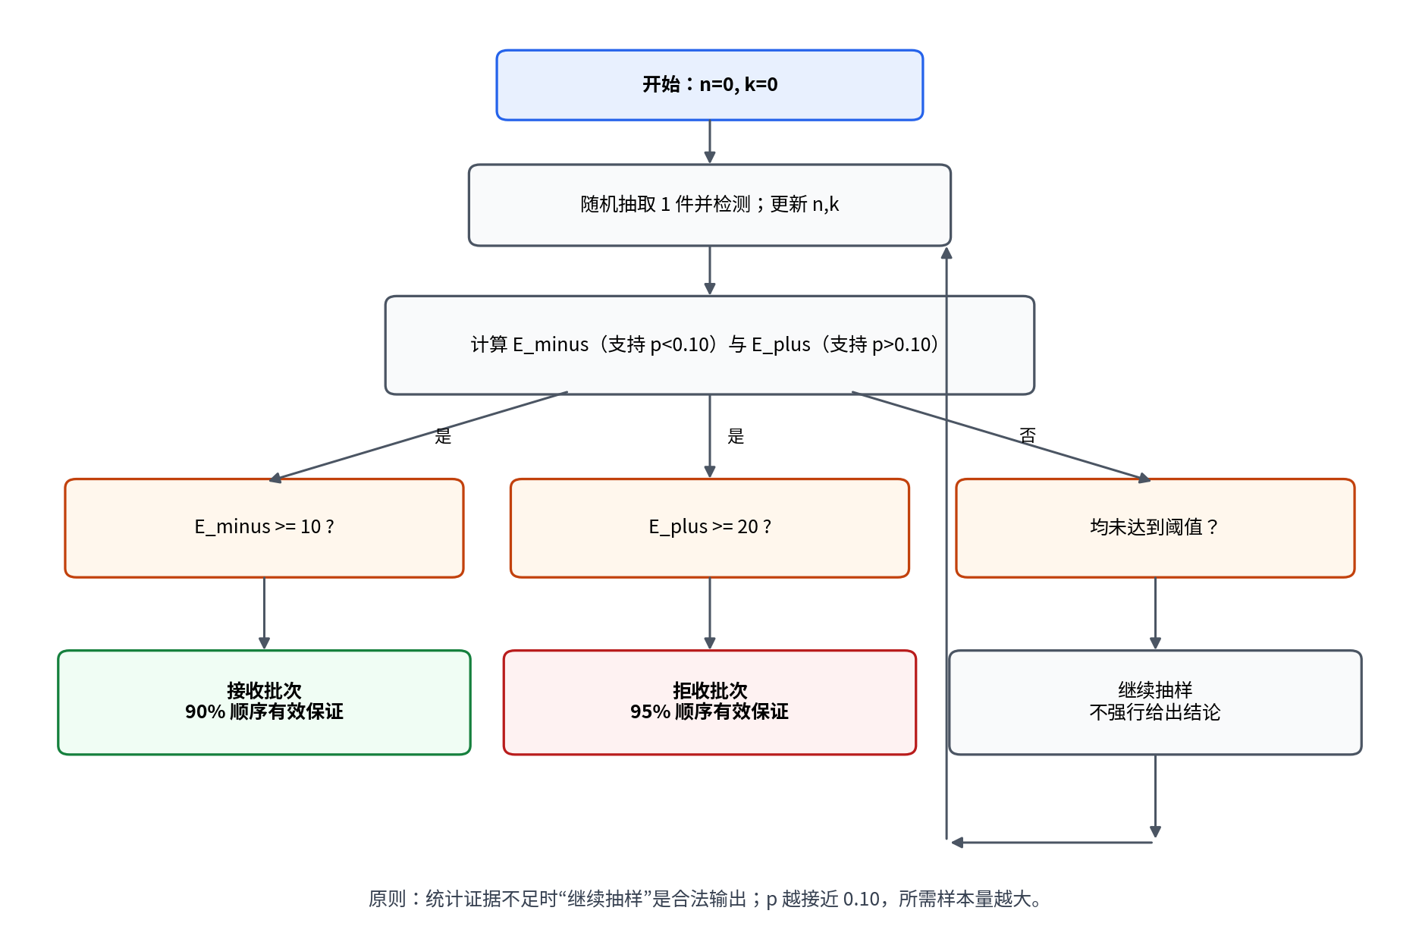
图3 主模型的在线检测—更新—停止流程
累计n | 接收边界：k≤aₙ | 拒收边界：k≥rₙ | 解释
20 | — | 7 | 其余k继续抽样
34 | 0 | 10 | 其余k继续抽样
40 | 0 | 11 | 其余k继续抽样
50 | 0 | 13 | 其余k继续抽样
80 | 2 | 18 | 其余k继续抽样
100 | 3 | 21 | 其余k继续抽样
160 | 7 | 30 | 其余k继续抽样
200 | 10 | 36 | 其余k继续抽样
500 | 33 | 75 | 其余k继续抽样

具体可读结果：在该顺序有效方案下，最早可能出现的“接收”是连续34件全部合格（n=34,k=0）时，E₃₄⁻≈10.016，达到90%阈值；最早可能出现的“拒收”是前2件均为次品（n=2,k=2）时，E₂⁺≈37>20。对更常见的混合结果，程序会继续抽样，直到证据达到相应阈值。
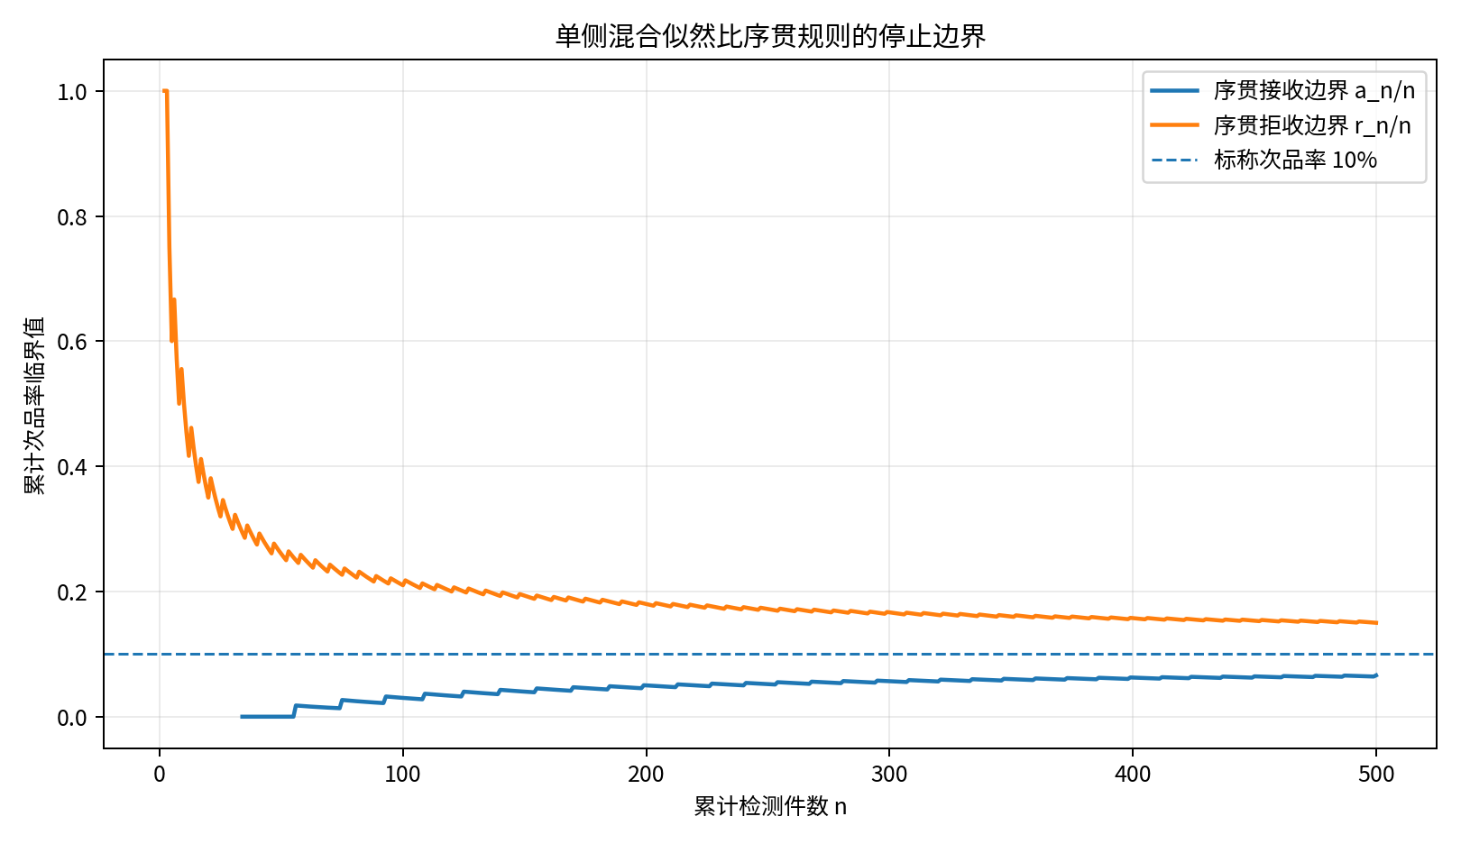
图4 主序贯模型的累计次品率停止边界

7 求解结果与结果分析

7.1 最终可执行抽样方案
步骤 | 操作
Step 1 | 从同一供应商批次中按简单随机方式抽取1件，检测结果编码为Xi=1（次品）或0（合格）。
Step 2 | 更新累计样本量n与累计次品数k。
Step 3 | 以p₀=0.10计算Eₙ⁻与Eₙ⁺。
Step 4 | 若Eₙ⁻≥10，则在顺序有效意义下接收该批零配件；停止检测。
Step 5 | 若Eₙ⁺≥20，则在顺序有效意义下拒收该批零配件；停止检测。
Step 6 | 若两个阈值均未达到，则继续抽取下一件。统计证据不足时不强制下结论。

这一方案比“先固定n=1600或2646再一次性判断”更直接响应“检测次数尽可能少”：质量明显优于或劣于10%时能够较早停止；只有当真实p非常接近10%时，样本量才会显著增加。后者不是算法低效，而是任何可靠检验都必须面对的可辨识性困难。

7.2 数值性能剖面
下面的结果使用动态概率递推而不是生产过程蒙特卡洛：给定真实p后，逐n传播尚未停止状态的概率质量，精确累计接收概率、拒收概率与停止时刻期望。对p=0.08和0.12递推到剩余未停止概率足够小；这部分只用于检验/敏感性，不把这些p值当作题目参数。
真实p | 接收概率 | 拒收概率 | E[τ]（件） | 递推剩余概率
0.05 | 99.6396% | 0.3604% | 161.30 | <1e-10
0.08 | 98.7595% | 1.2405% | 1292.23 | <1e-10
0.12 | 2.1583% | 97.8417% | 2846.44 | <1e-7
0.20 | 0.0544% | 99.9456% | 103.37 | <1e-10

解释：当真实次品率为5%或20%时，分别约需161件和103件即可形成明确判断；当p仅偏离标称值2个百分点（8%或12%）时，期望样本量上升到约1292件和2846件，说明边界附近区分成本迅速增加。由于接收阈值对应90%而拒收阈值对应95%，两侧并非完全对称，这种不对称恰好来自题目给定的不同置信要求，而不是人为权重。
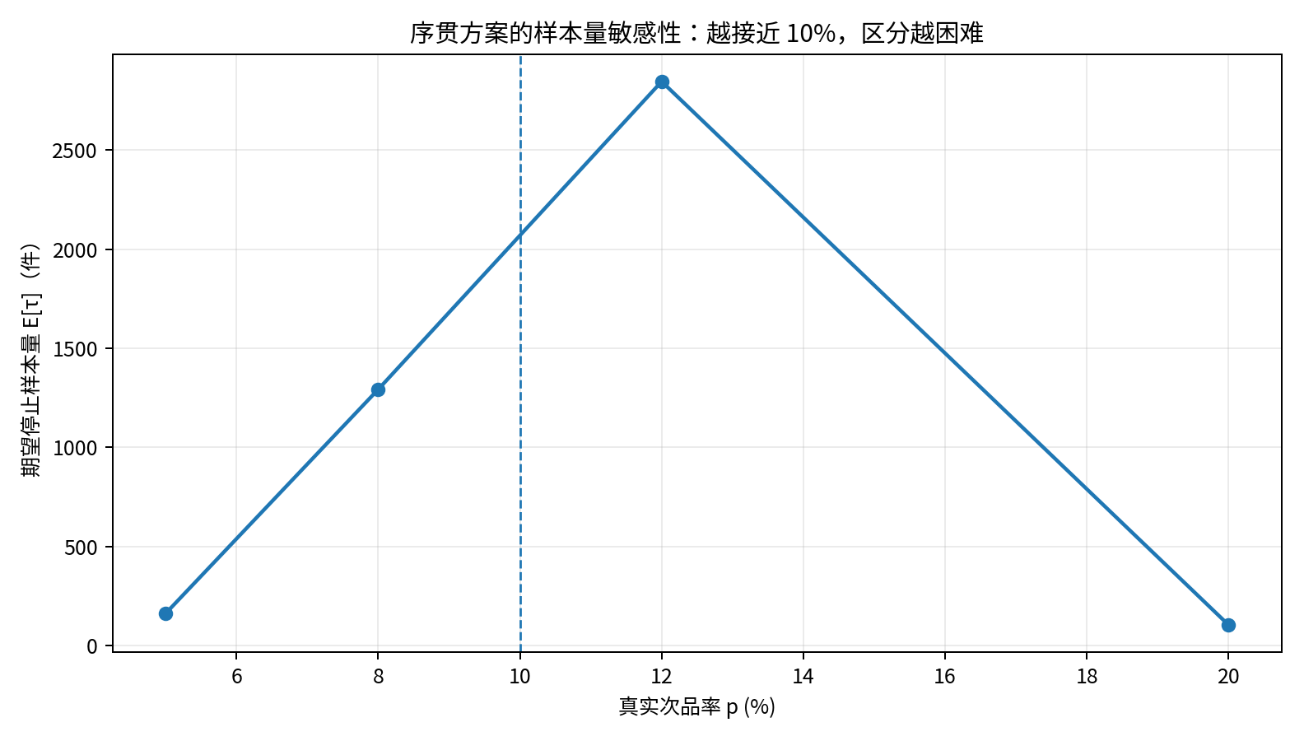
图5 真实次品率与序贯方案期望停止样本量的关系
在最难的边界p=0.10处，对n≤20000的概率递推得到：约9.2909%的路径触发接收、2.9855%的路径触发拒收、87.7236%仍保持继续抽样。前两项分别低于10%与5%的风险上限；大量“继续”体现的是在真实p恰好等于判定边界时不能凭有限数据强行区分。理论上，Ville不等式提供的是无限时域风险上界，因此模型可靠性不依赖这20000件的数值截断。

8 模型检验与灵敏度分析方案

8.1 第一层：概率公式与代码单元测试
- 二项分布一致性：对任意n检查ΣₖP(Kₙ=k)=1，误差控制在机器精度。
- 尾概率一致性：固定样本rₙ必须满足P₀.₁(Kₙ≥rₙ)≤0.05，而rₙ-1不满足；aₙ同理满足“最大接收临界数”定义。
- 极端情况：n=2,k=2时上尾概率为0.01，应达到95%拒收条件；固定样本n=22,k=0时P₀.₁(K₂₂≤0)=0.9²²≈0.09848，应达到90%接收条件。
- 数值稳定性：e-process全部在log域计算，避免n较大时p₀ᵏ(1-p₀)ⁿ⁻ᵏ下溢。

8.2 第二层：理论有效性检验
主模型的关键检验不是残差正态性或R²，而是错误概率是否被真正控制。通过超鞅推导可直接得到两条无限时域保证：
supₚ≤0.10 Pₚ(最终错误拒收) ≤ 0.05
supₚ≥0.10 Pₚ(最终错误接收) ≤ 0.10
这比仅用模拟报告“错误率大约5%”更强，因为它是模型结构给出的理论上界。数值实验只用于验证代码实现没有偏离理论。

8.3 第三层：动态概率递推检验
对给定真实p，用状态概率fₙ(k)=P(Kₙ=k且到n时仍未停止)递推：
fₙ₊₁(k)= (1-p) fₙ(k) + p fₙ(k-1)，仅对尚未越界的k保留概率质量
每一步把落入k≤aₙ的概率累加到接收概率，把落入k≥rₙ的概率累加到拒收概率。该方法没有随机模拟误差，可用于核验在p=0.05、0.08、0.10、0.12、0.20等代表性点的决策概率与平均样本量。

8.4 灵敏度分析：只分析有实际意义的参数
敏感因素 | 分析范围/方式 | 为什么分析 | 预期关注指标
真实次品率p | 重点考察0.05、0.08、0.09、0.10、0.11、0.12、0.20，并可连续扫描 | 0.05、0.10、0.20来自整题质量水平；±1%/±2%用于研究临界附近可辨识性 | E[τ]、P(accept)、P(reject)、继续概率
置信水平 | 保持题目95%/90%为主结果；仅做±1—2个百分点的补充敏感性 | 观察更严格风险要求带来的检测成本代价 | 停止边界、E[τ]
混合密度选择 | 均匀混合作主模型；Jeffreys型混合作模型形式稳健性对照 | 混合方式影响效率但不应改变错误率有效性 | 关键n下aₙ/rₙ变化、E[τ]变化
有限总体效应 | 若以后获得批量N，比较二项模型与超几何模型 | 当n/N较大时无放回抽样会降低方差 | 临界值变化、样本节省量
检测误差 | 仅在企业提供灵敏度Se、特异度Sp后分析 | 无参数时不能凭空建模；有参数后是现实质量检验的重要风险 | 校正后p估计、错误率

不建议把“所有参数统一±5%”作为灵敏度分析主线。第一问真正敏感的是p与p₀的距离，以及置信水平本身；样本量在p→p₀时急剧增加，是需要在论文中主动解释的核心现象。

9 可视化流程与最终绘图计划

9.1 模型应用流程图
建议正文至少放图1或图3中的一张。图1用于解释“为什么不用t检验、为什么不直接设p₁做SPRT”；图3用于给评委展示企业实际如何执行抽样。两图不要同时占太大篇幅，若版面紧张，正文放图3，图1移到附录/建模手册。

9.2 绘图计划
图号建议 | 图形 | 横/纵轴或内容 | 想说明什么 | 正文优先级
图Q1-1 | 序贯抽样决策流程图 | 抽样→更新→E⁻/E⁺→接收/拒收/继续 | 模型是可执行流程，不是只给公式 | 高
图Q1-2 | 固定样本临界边界图 | n vs aₙ/n、rₙ/n | 精确二项下证据不足区随样本增大逐渐收窄 | 中
图Q1-3 | 序贯停止边界图 | 累计n vs aₙ/n、rₙ/n | 显示主模型在哪些(n,k)状态停止 | 高
图Q1-4 | ASN/期望停止样本量敏感性曲线 | 真实p vs E[τ] | 展示p接近10%时样本量快速增长的客观规律 | 高
图Q1-5 | 决策概率曲线（可选） | 真实p vs P(accept)、P(reject) | 展示方案的OC特征与错误控制 | 中
图Q1-6 | 模型比较表/柱状图（可选） | 精确固定样本、序贯方案、条件SPRT | 只在给出相同风险与额外p₁后比较，避免不公平比较 | 低

MATLAB负责论文级出图时，建议Python只导出CSV：n、accept_boundary、reject_boundary、p_grid、accept_prob、reject_prob、expected_n。MATLAB使用readtable读取，统一字体、线宽、坐标轴和图例。这样求解与绘图彻底解耦，后续修改模型不会手工抄数据。

10 求解工具、代码结构与论文落地

10.1 Python求解工具
任务 | 推荐库/函数 | 说明
精确二项尾概率 | scipy.stats.binom.cdf / sf | 直接算固定样本边界
Beta/不完全Beta函数 | scipy.special.betainc / betaln | 计算混合e值；betaln用于log域稳定性
表格输出 | pandas.DataFrame.to_csv / to_excel | 把边界与灵敏度结果导给MATLAB
单元测试 | pytest 或 Python assert | 检查边界定义、概率和为1

10.2 推荐程序结构
data/q1_sampling.csv # 实际抽样记录（若有）
src/q1_exact_binomial.py # 固定样本精确二项边界
src/q1_eprocess.py # 主序贯证据过程
src/q1_validation.py # 状态概率递推与错误率检验
output/q1_boundaries.csv # MATLAB绘图数据
output/q1_sensitivity.csv # 灵敏度/ASN数据
matlab/q1_plot.m # 最终论文图

10.3 论文“模型建立与求解及结果分析”推荐写法
- 先写Bernoulli/二项分布，不要先写“采用某某高级模型”。模型名必须由数据机制自然推出。
- 明确指出固定样本量无法在现有信息下唯一优化：只给一类错误率不够，需要p₁/功效/损失等额外信息；因此固定样本模型只做基准。
- 再引出序贯需求与optional stopping问题，说明为什么普通反复p值不严谨。
- 构造E⁺、E⁻并给出超鞅/阈值保证，随后给出在线算法。
- 结果部分至少报告：固定样本临界表示例、主模型关键停止边界、p=0.05/0.08/0.12/0.20下E[τ]与正确决策概率、p=0.10边界处的大量继续状态。
- 模型评价必须诚实写“p接近p₀时样本量可能很大”，并指出若企业能提供p₁或成本损失函数，可切换到针对业务阈值优化的SPRT/Kiefer–Weiss方案。

附录A 核心Python伪代码/代码骨架
from math import log
from scipy.special import betainc, betaln
P0 = 0.10
LOG_ACCEPT = log(10.0) # 90%
LOG_REJECT = log(20.0) # 95%
def log_e_minus(n, k, p0=P0):
I = betainc(k+1, n-k+1, p0)
return (betaln(k+1, n-k+1) + log(I)
- log(p0) - k*log(p0) - (n-k)*log(1-p0))
def log_e_plus(n, k, p0=P0):
I = betainc(k+1, n-k+1, p0)
return (betaln(k+1, n-k+1) + log(1-I)
- log(1-p0) - k*log(p0) - (n-k)*log(1-p0))
def update_decision(n, k):
if log_e_minus(n, k) >= LOG_ACCEPT:
return "accept"
if log_e_plus(n, k) >= LOG_REJECT:
return "reject"
return "continue"
工程实现时应增加边界保护：betainc返回0或1时改用log-space尾概率函数，避免log(0)；同时写测试确认n=34,k=0输出accept，n=2,k=2输出reject。

附录B 参考资料与文献
[1] 2024年高教社杯全国大学生数学建模竞赛B题：生产过程中的决策问题。
[2] 上传优秀论文A：基于多阶段模拟仿真的生产决策问题，重点参考第5—9页第一问抽样设计。
[3] 上传优秀论文B：基于蚁群算法与遗传算法优化的蒙特卡洛模拟在生产决策优化中的应用研究，重点参考第5—7页第一问二项/近似检验。
[4] 上传优秀论文C：生产过程中的决策优化设计，重点参考第4—7页第一问Bernoulli假设检验与样本量权衡。
[5] Howard, S. R., Ramdas, A., McAuliffe, J., & Sekhon, J. S. (2021). Time-uniform, nonparametric, nonasymptotic confidence sequences. The Annals of Statistics, 49(2), 1055–1080. DOI: 10.1214/20-AOS1991.
[6] Novikov, A. (2023). A numerical approach to sequential multi-hypothesis testing for Bernoulli model. Sequential Analysis, 42(3), 303–322. DOI: 10.1080/07474946.2023.2215825.
[7] Wald, A. (1945). Sequential Tests of Statistical Hypotheses. The Annals of Mathematical Statistics, 16(2), 117–186.（经典背景，仅用于说明SPRT思想，不作为“近3—5年文献”）

附录C 一页式答辩防守要点
评委可能追问 | 建议回答
为什么不用优秀论文里的t检验？ | 因为单件结果是Bernoulli，累计次品数的精确二项分布已知；直接算尾概率比t近似更贴合数据机制。
为什么不直接用SPRT？ | 经典SPRT需要指定p₁，而题目没有给。凭空取p₁会决定样本效率与边界。本方案通过对全部备择区间做混合，避免人为p₁。
你们真的最小化了样本数吗？ | 现有题目信息不足以定义对所有p都唯一的全局ESS最优问题。我们先严格满足错误风险，再在顺序有效证据过程内采用首次越界停止，保证不做多余检测；若企业提供p₁/损失函数，可进一步求业务意义下的最优ESS。
为什么p=10%时常常一直继续？ | 因为真实参数恰在判定边界，有限样本无法可靠区分“略高”和“略低”。强制结论反而会破坏95%/90%置信要求。
序贯反复查看会不会放大一类错误？ | 普通固定样本p值会；我们的e-process由非负超鞅构造，Ville不等式保证任意停止时刻的越界概率仍受5%/10%控制。

